Инструкция по работе с Zoom для студентов
Как запустить Zoom на компьютере
- Откройте ссылку на занятие в email, WhatsApp/Viber или на сайте ЭИОС
Ссылка обычно выглядит похожим образом: https://us04web.zoom.us/j/************
Либо нажмите на ссылку в электронном письме или в окне WhatsApp/Viber на компьютере.
- Если Вы используете Zoom впервые, при нажатии на ссылку в браузере откроется такая страница:
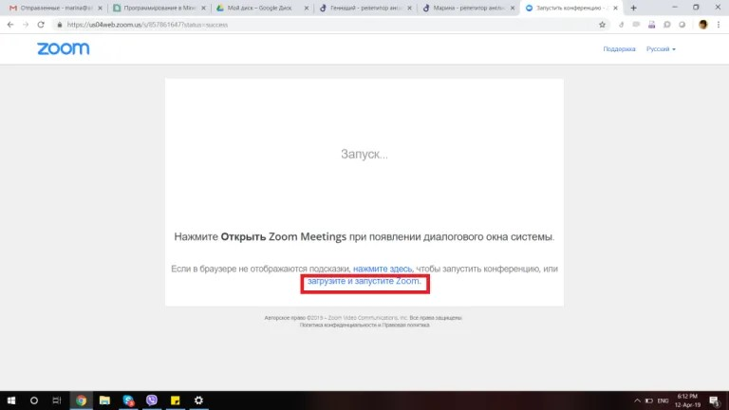
Нажмите на голубую ссылку “Загрузите и запустите Zoom”.
ВНИМАНИЕ!!! На Macbook наблюдается сложность на этом шаге, когда на странице нет кнопки “загрузить Zoom” и предлагается открыть конференцию в браузере. Тогда воспользуйтесь такой ссылкой для скачивания: https://zoom.us/download
Браузер автоматически попытается скачать программу и она появится в окне загрузок.
В некоторых случаях компьютер может решить, что файл подозрительный, тогда нужно позволить ему скачать файл в любом случае:
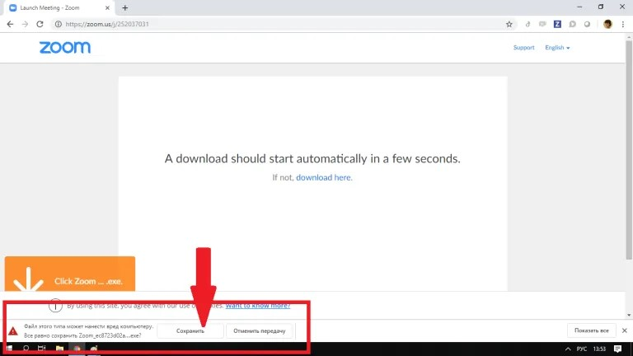
Если

всё

в

порядке
,
файл

скачается
(
буквально

несколько

секунд
)

и

появится

в

окне
загрузки
.
Нажмите

на

него
:
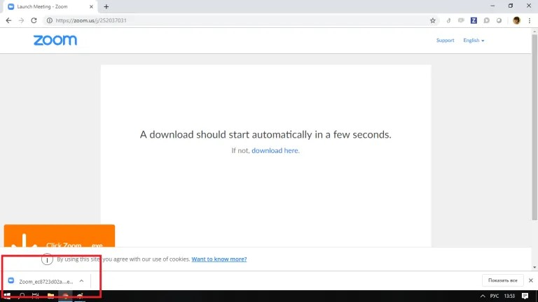
Запустите файл.
Иногда компьютер просит разрешить ему внести изменения в систему, позвольте ему это сделать:
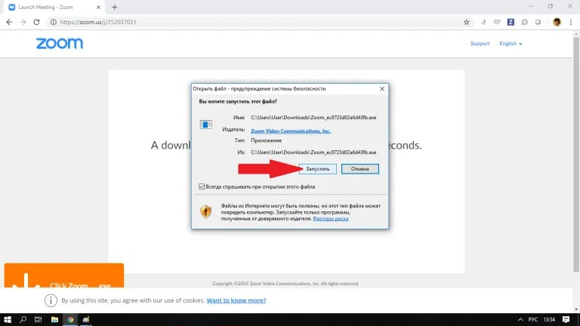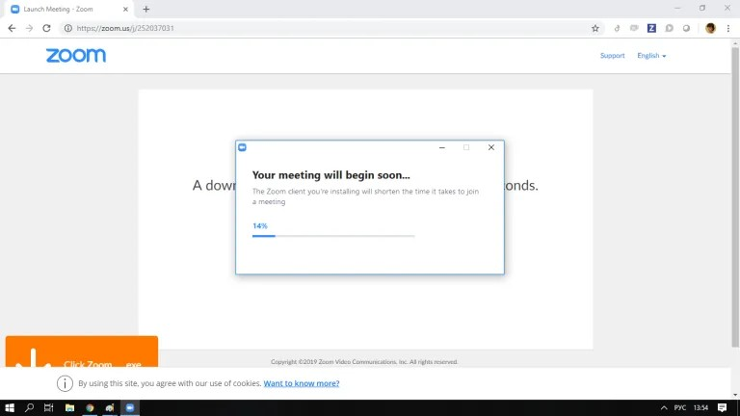
Если

всё

в

порядке
,
программа

начнёт

установку
,
просто

подождите
:
Когда загрузка закончится, введите "Студент ФИО" (пример: Студент Иванов Иван Иванович) в окошке.
Нажмите “войти в конференцию”:
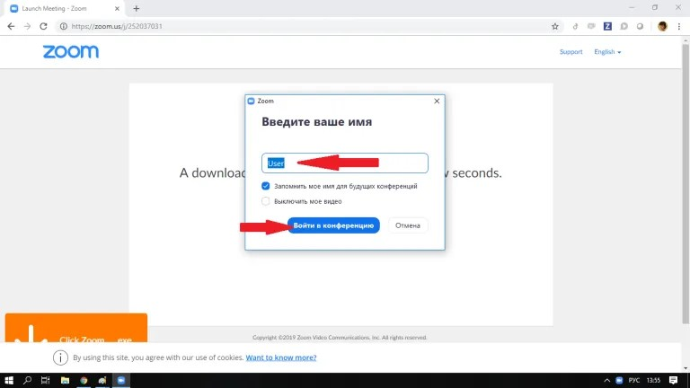
- Нажмите на зелёную кнопку “Войти с использованием звука компьютера”.
Чтобы подобного запроса не появлялось в дальнейшем, можно поставить галочку “Автоматически входить в аудиоконференцию с компьютера”. Однако, можно этого пока не нажимать, ничего страшного.
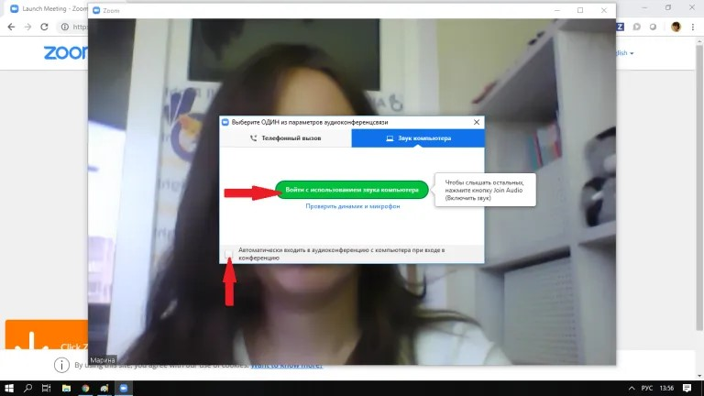

- После этого Вы сразу попадёте на видеоконференцию (Экзамен):
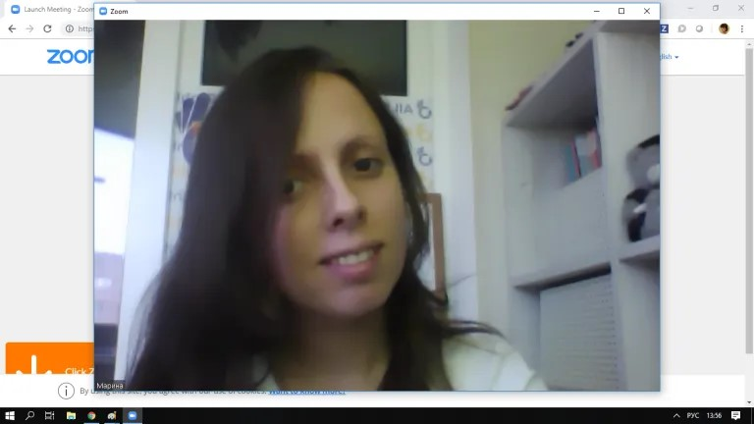
- Если Вы видите такое окно, как ниже, значит Вы зашли слишком рано, и нужно просто немножко подождать:
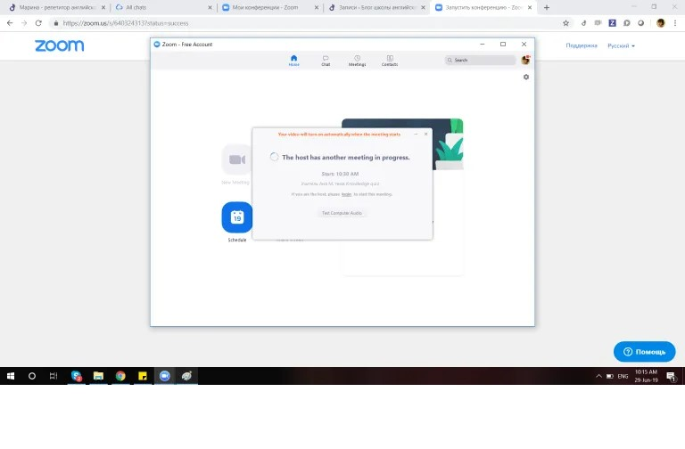

- Демонстрация материалов к экзамену:
  - Откройте презентацию/необходимый файл на компьютере. (Усложненная инструкция: Если Вы хотите демонстрировать презентацию на весь экран, нажмите кнопку F5 или «Показ слайдов» в PowerPoint, а затем с помощью команды alt+tab переключитесь на окно Zoom);
  - Нажмите на кнопку «Демонстрация экрана».
  - В появившемся окне выберите файл с презентацией (как на фото ниже) и нажмите кнопку «Демонстрация экрана»
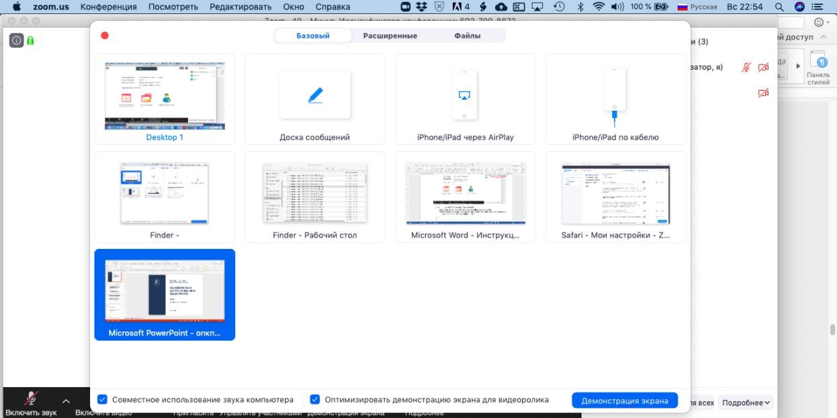
1

2

Дополнительные настройки на случай, если Вы
хотите демонстрировать свой экран вместе с панелью
Zoom – чтобы показывать, что именно Вы делаете
  - Zoom позволяет демонстрировать экран своего компьютера – это удобно, если Вы хотите показать студентам как именно Вы работаете в какой-то специфической программе и проч. (Важно помнить, что демонстрация всего экрана отобразит и все названия файлов, приложения и проч. Вашего рабочего стола). Для такой демонстрации нажмите «Демонстрация экрана» - Рабочий стол/Desktop 1
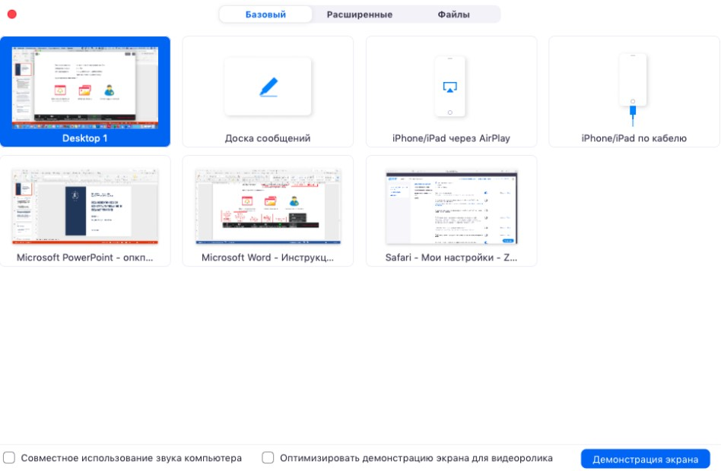
  - Также демонстрация экрана позволяет запускать маркерную доску («Доска сообщений»), на которой может писать как преподаватель, так и студенты.
  - В настройках Вы можете выбрать, смогут ли студенты демонстрировать свои экраны/файлы или нет (например, при защите проектов студентам можно дать возможность транслировать и переключать слайды самостоятельно).
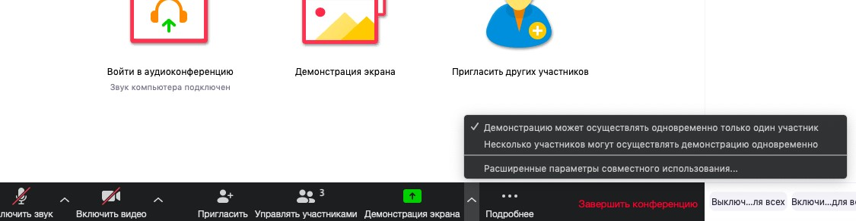
  - По умолчанию в Zoom стоит настройка «Демонстрацию одновременно может осуществлять один участник». Т.е. для того, чтобы студент мог продемонстрировать свой экран, Вам нужно остановить собственную демонстрацию экрана, нажав на «Остановить совместное использование» на панели управления. Только после этого другой участник сможет запустить трансляцию.
  - Во время трансляции экрана Вы, а также остальные участники конференции могут комментировать слайды с помощью дополнительного инструмента
«Комментировать» (т.е. рисовать, обводить, ставить галочки). При нажатии на кнопку «Комментировать» появится дополнительное меню. Эта функция удобна для того, чтобы выделить что-то на слайде. Вы (как организатор конференции) можете удалять (стирать с помощью инструмента Ластик) все заметки и комментарии. Участники – только те записи, которые нанесли они сами. Чтобы выйти из этой функции, нажмите на крестик в левом верхнем углу дополнительной панели.
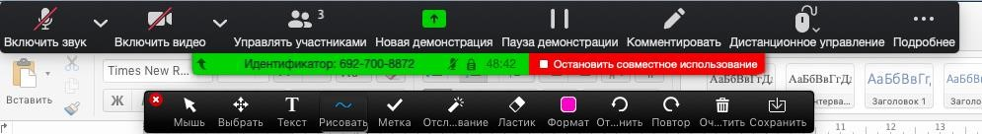

Помощь для тех у кого подключено более 1-го микрофона к компьютеру или ноутбуку
Если вы попали сюда, то у вас явно ноутбук или ПК с большим количеством подключенных микрофонов (2 и более). Здесь наглядно показано, как их переключать, если вас никто не слышит.
- Чтобы переключить микрофон - вам необходимо на платформе внизу нажать на стрелочку вверх около значка микрофона, как это показно на рисунке ниже:
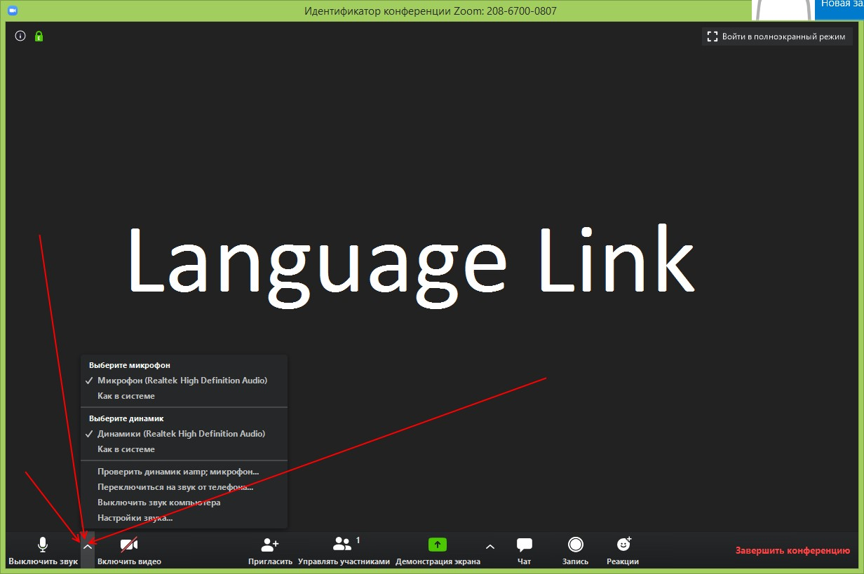
- Когда вы нажмете на эту стрелочку - всплывет меню со всеми вашими микрофонами. Ваши микрофоны вы можете увидеть в красном квадратике, который есть на скриншоте ниже:
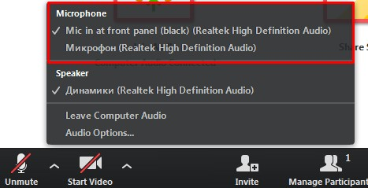
- Вот так вы можете переключать микрофоны и определить, какой из них работает.
Как определить какой из микрофонов работает? Тут все просто!
Переключите микрофон и попробуйте что-то сказать! Если микрофон работает, то вы увидите, что иконка микрофона заполняется зеленым, как это показано на рисунке ниже:
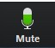
Вот и все!

